Ясыревский отдел

МБУК ВР «МЦБ» имени М.В. Наумова

18+

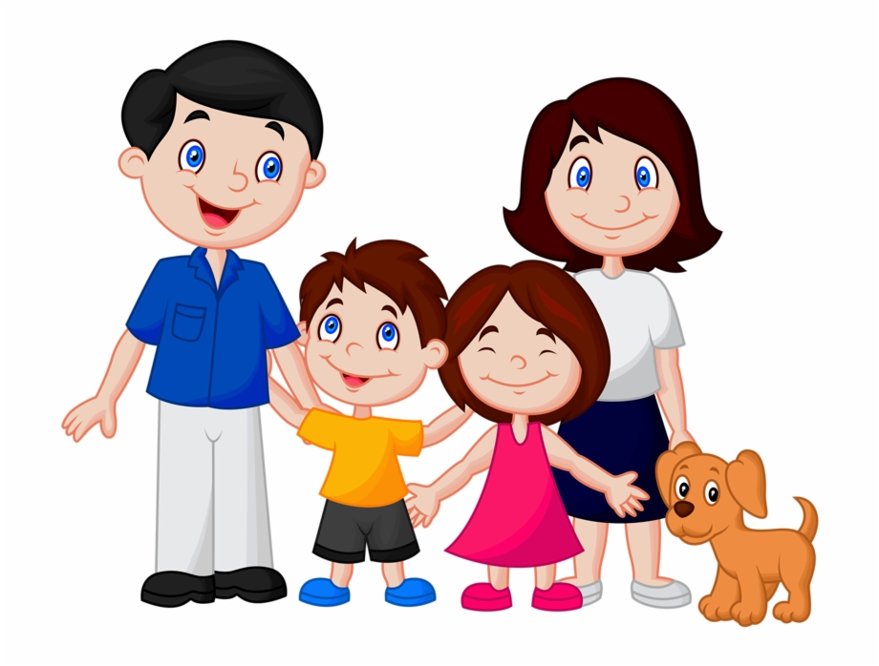

ПАМЯТКА ДЛЯ РОДИТЕЛЕЙ.

О ПРАВАХ

И ОБЯЗАННОСТЯХ.

Составитель:

библиотекарь 2 категории

Ясыревского отдела

МБУК ВР «МЦБ» им. М.В. Наумова

Одарчук Л.А.

х. Ясырев.

2021г.

Уважаемые родители! Представляем вашему вниманию памятку о правах, обязанностях и ответственности за воспитание и развитие ребенка.

**ПРАВА РОДИТЕЛЕЙ.**

Родители имеют право:

1. На обеспечение со стороны государства общедоступности и бесплатности получения их

детьми основного общего образования.

2. Выбора для своих детей форм образования и видов образовательных учреждений.

3. На прием детей для обучения в образовательное учреждение, расположенное по месту

жительства.

4. На ознакомление с Уставом образовательного учреждения и другими документами,

регламентирующими организацию образовательного процесса.

5. На ознакомление с ходом и содержанием образовательного процесса, а также с оценками успеваемости своих детей.

6. Обеспечивать религиозное и нравственное воспитание детей в соответствии со своими

собственными убеждениями.

7. На общение, участие в воспитании, в решении вопросов получения образования, получение информации о своем ребенке из воспитательных, образовательных и других учреждений в случае отдельного проживания одного из родителей (родитель, с которым проживает ребенок, не должен препятствовать общению ребенка с другим родителем, если такое общение не причиняет вред физическому и психическому здоровью ребенка, его нравственному развитию).

8. Защищать права и законные интересы детей, выступать перед физическими и юридическими лицами, в том числе в судах, их законными представителями без оформления специальных полномочий.

Родительские права прекращаются по достижению детьми возраста 18 лет (совершеннолетие), а также при вступлении несовершеннолетних детей в брак или в другие установленные законом случаях приобретения детьми полной дееспособности до достижения совершеннолетия.

**ОБЯЗАННОСТИ РОДИТЕЛЕЙ ПО ВОСПИТАНИЮ ДЕТЕЙ.**

Родители обязаны:

1. Создавать благоприятные условия для полноценного обучения ребёнка.

2. Контролировать надлежащее посещение ребёнком образовательного учреждения.

3. Знакомиться с ходом и содержанием образовательного процесса, а также с оценками

успеваемости их несовершеннолетних детей.

4. Предпринимать меры по ликвидации их несовершеннолетними детьми имеющихся у них академических задолженностей.

5. Взаимодействовать с образовательным учреждением, в котором обучается их

несовершеннолетний ребёнок, в порядке, установленным Уставом соответствующего

образовательного учреждения.

6. Предпринимать иные меры по обеспечению получения их детьми основного общего

образования.

7. Не допускать пребывания детей в возрасте до 16 лет в ночное время в компьютерных салонах, дискотеках, а также в иных общественных местах и развлекательных учреждениях без сопровождения взрослых.

8. Не допускать совершения детьми хулиганских действий, употребления ими пива или

спиртосодержащих напитков, а также наркотических или психотропных веществ.

9. Не допускать курения табака детьми, выражения нецензурной бранью, а также других

антиобщественных действий.

10. Заботиться о здоровье детей, физическом, психическом и нравственном развитии,

предпринимать меры по реализации потребностей детей в питании, одежде, предметах досуга, отдыхе и лечении.

11. Не допускать жестокого обращения с детьми, наносящее вред психическому или физическому здоровью, оскорбление личности, эксплуатацию, грубое обращение, унижающее человеческое достоинство.

**ОТВЕТСТВЕННОСТЬ РОДИТЕЛЕЙ.**

За неисполнение или ненадлежащее исполнение обязанностей по воспитанию детей

родители могут быть привлечены к различным видам юридической ответственности:

* административной (статья 5.35 Кодекса Российской Федерации об административных

правонарушениях «Неисполнение родителями или иными законными представителями

несовершеннолетних обязанностей по содержанию и воспитанию несовершеннолетних»);

* гражданско – правовой (статьи 1073 – 1075 Гражданского кодекса Российской Федерации);

* семейно – правовой (статьи 69 («Лишение родительских прав»),73 («Ограничение

родительских прав») Семейного кодекса Российской Федерации);

* уголовной (статья 156 Уголовного кодекса Российской Федерации («Неисполнение

обязанностей по воспитанию несовершеннолетнего»).

Родители имеют право и обязаны воспитывать своих детей. Они обязаны заботиться о

здоровье, физическом, психическом, духовном и нравственном развитии своих детей.

В соответствии с законом «Об образовании», родители являются первыми педагогами. Они обязаны заложить основы физического, нравственного и интеллектуального развития личности ребенка в раннем детском возрасте.

Родители или лица, их заменяющие, обеспечивают получение детьми основного общего

образования (то есть, образования в объеме девяти классов общеобразовательной

школы) и создают условия для получения ими среднего (полного) общего образования.

«О правах и обязанностях»: памятка для родителей / сост. библиотекарь II категории Ясыревского отдела Л. А. Одарчук.- х. Ясырев: МБУК ВР «МЦБ» им. М.В. Наумова, 2021.- 3 с.